كيف يستخدم كربون 14 في حساب العمر
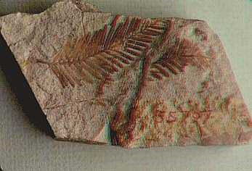
قد يصل عمر قطعة من الخشب او العظام إلى 5000 عام. ومن الطبيعي ان نتساءل عن كيفية تمكن العلماء من تقدير عمر الأثار والحفريات التي توجد على الكرة الأرضية، وما هي الطريقة المستخدمة؟ وفي هذه المقالة سوف نشرح الفكرة الفيزيائية لتقدير أعمار الكائنات باستخدام الكربون-14.
يستخدم كربون-14 كمقياس لتقدير أعمار الحفريات ذات الأساس البيولوجي والتي قد يصل عمرها في بعض الأحيان أكثر من 50000 سنة.
ما هو كربون-14؟
تصطدم الأشعة الكونية cosmic rays بالغلاف الجوي باستمرار، ويقدر أن ملايين الاشعة الكونية تصطدم بجسم الانسان كل ساعة. تصطدم الأشعة الكونية بذرات الغلاف الجوي مما ينتج عنه اشعة كونية ثانوية في شكل نيوترون تحمل طاقة حركة، تصطدم هذه النيوترونات بذرات النيتروجين-14 المكون من سبع بروتونات وسبع نيوترونات. ينتج عن هذا التصادم ذرة كربون-14 المكونة من ستة بروتونات وثمانية نيوترونات وتتحرر ذرة هيدروجين المكونة من بروتون واحد فقط. تعتبر ذرة الكربون-14 ذرة غير مستقرة لأن عدد بروتوناتها لايساوي عدد نيوتروناتها مما تسمي بالكربون المشع الذي له عمر نصف (وهو العمر اللازم لكي تقل كمية النشاط الإشعاعي إلى النصف) هو 5730 سنة.
n + ¹⁴N → ¹⁴C + ¹H
كربون 14 هو نظير من نظائر الكربون المشعة ، وهو مصدر لاشعة (B) يتحلل بمرور الوقت . فاذا كان لدينا كمية معينة منه ، بعد مرور 5730 عام يكون قد تحلل نصفها . وهذا ما ندعوه بعمر النصف ، ويكون لنا هذا العمر بمثابة الاساس الذي نعتمد عليه في اعتبار كربون 14 كطريقة ناجعة في تحديد العمر .

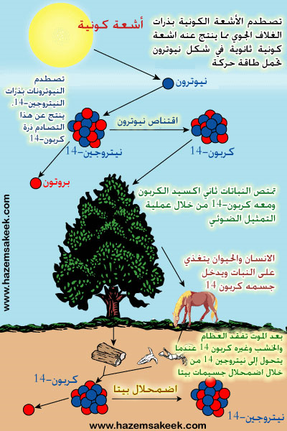
شرح للدورة الطبيعية لانتاج كربون 14 وامتصاصه في النبات ومن ثم للانسان إلى ان يتحلل إلى نيتروجين 14 وتقل نسبته في الجسم بمرور الزمن.

الكربون14 موجود في كل الكائنات الحية
ذرات الكربون14 التي تنتج من الأشعة الكونية تتحد مع الأكسجين لتكون ثاني أكسيد الكربون، يتم امتصاص ثاني أكسيد الكربون من قبل النباتات خلال عملية التمثيل الضوئي، ينتقل كربون-14 من النبات إلى الانسان والحيوان من خلال الأكل. تكون نسبة الكربون-12 إلى الكربون-14 في الهواء وفي كافة الكائنات الحية نفس النسبة. ويقدر عدد ذرات الكربون-14 في الهواء بذرة واحدة لكل 10¹² ذرة كربون-12، ذرات الكربون-14 مشعة وتضمحل باستمرار من خلال اطلاق اشعة بيتا ولكن يتم تعويض الفاقد من جسم الكائنات الحية بمعدل ثابت من خلال ما نتناوله من طعام أو ماء.
عند هذه اللحظة نؤكد على أن جسم الانسان يحتوي على نسبة ثابتة من الكربون-14 فيه وتساوي نفس النسبة في الحيوان والنبات.
حساب العمر
تكمن الفكرة في الاعتماد على الكربون-14 لحساب العمر عن توقف توزيد الكمية المفقودة من الكربون-14 عند الوفاة للكائن الحي فتختلف النسبة بين الكربون-12 إلى الكربون-14 عن باقي الكائنات الحية لان الكربون-14 هو عنصر مشع ويضمحل بمعدل ثابت مع الزمن من خلال اطلاق جسيمات بيتا ولا يتم تعويضه كما هو الحال للكائن الحي. بينما يبقى الكربون-12 ثابتا في جسم الكائن قبل الوفاة وبعده. وعليه نستنتج أنه بقياس النسبة بين الكربون-14 إلى الكربون-12 ومقارنة النتيجة مع النسبة بينهما في الكائنات الحية يمكن حساب عمر العينة.
والمعادلة التالية توضح نحسب العمر
t = [Ln (N_{f}/N_{o}) / (-0.693) ] x t_{1/2}
حيث Ln هي دالة اللوغاريتم الطبيعي، N_{f}/N_{o} هي النسبة بين كربون-14 في العينة إلى الجسم الحي. و t_{1/2} هو عمر النصف للكربون-14 والذي يساوي 5730 سنة.
فإذا افترضنا أن هناك عينة تم قياس نسبة كربون-14 ووجدت أنها 10% بالمقارنة مع نسبته في الاجسام الحية فإن حساب عمر العينة يكون حسب المعادلة السابقة على النحو التالي:
t = [ Ln (0.10) / (-0.693) ] x 5730 ans
t = [ (-2.303) / (-0.693) ] x 5730 ans
t = [ 3.323 ] x 5730ans
t = 19042 ans

ملاحظة
لأن عمر النصف للكربون-14 هو 5730 سنة فإن الكربون-14 يستخدم لتقدير عمر كائنات لا يزيد عمرها عن 60000 سنة. ولكن بنفس المبدأ الذي يستخدم لتقدير العمر في الكربون-14 يطبق على عناصر مشعة أخرى تتواجد في جسم الانسان مثل البوتاسيوم-40 وعمر النصف له كبير جداً ويساوي 1.3x10⁹ سنة. كذلك عنصر اليوراتيوم-238 وعمر نصفه 4.5x10⁹ سنة ةعنصر الثوريوم-232 الذي عمر نصفه 14x10⁹ سنة وعنصر الرابيديوم-87 الذي عمر نصفه 49x10⁹ سنة.
باستخدام العناصر السابقة يتمكن العلماء من تقدير أعمار العينات التي اساسها كائنات حية أو العينات الجيولوجية.
جدير بالذكر ان تقدير الاعمار باستخدام الكربون-14 او غيره من العناصر المشعة لا يعطي نتائج دقيقة للعينات بعد العام 1940 حيث تم اكتشاف القنابل النووية والمفاعلات النووية التي انتجت التجارب عنها اضافة لنسبة العناصر المشعة الموجودة في الطبيعة مما احدث خلل في النسبة الطبيعية بين الكربون-12 والكربون-14 في الغلاف الجوي التي اعتمدنا عليها في حساب عمر العينة.

